

Міністерство освіти і науки України

Національний технічний університет України

“Київський політехнічний інститут імені Ігоря Сікорського”

Факультет інформатики та обчислювальної техніки

Кафедра інформаційні систем та технологій

# Лабораторна робота №2

із дисципліни «*Основи Front-end технологій*»

**Тема: «Таблиці в HTML-5.**

**Створення зображень засобами трансформацій в CSS-3»**

Виконала:

Студент групи ІА-31

Самелюк А.С.

Перевірив:

Жереб К.А.

**Тема:** Таблиці в HTML-5. Створення зображень засобами трансформацій в CSS-3

**Посилання на сайт:** <https://sameliuk.github.io/>

**Посилання на github:** <https://github.com/Sameliuk/fd-1/tree/lab_02>

**Хід роботи**

Завдання 1.

За допомогою мови HTML-5 створити таблицю відповідно за своїм варіантом. У перший рядок таблиці розташувати ПІБ виконавця (окремо в кожну комірку). У другому рядку записати послідовно групу, номер лабораторної роботи та номер варіанту.

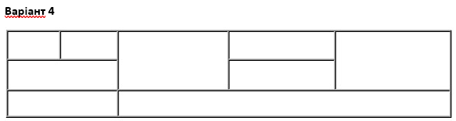

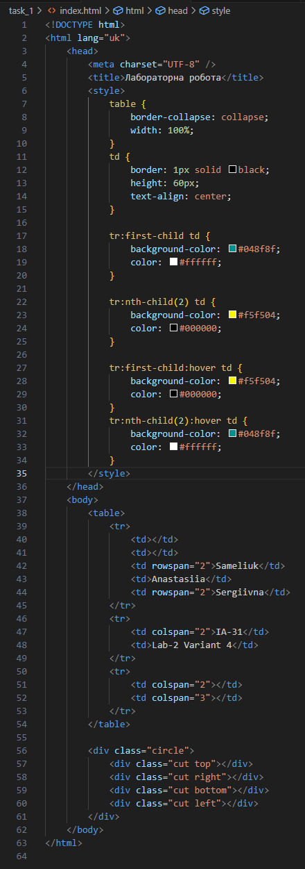 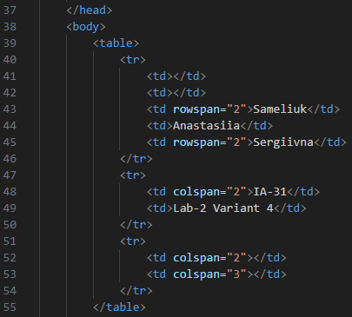

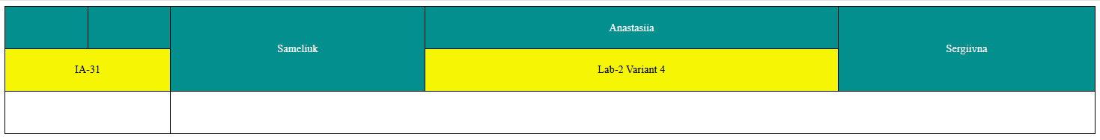

В цьому ж файлі додати CSS властивості:

Для 1-го рядка встановити колір #048f8f та 2 #f5f504 (властивість background-color).

Для тексту обрати контрастний колір за допомогою сервісу [color.adobe.com](https://color.adobe.com/)

Зробити таким чином, щоб при наведенні курсора на 1-й та 2-й рядки кольори змінювалися на протилежні (використати псевдо-клас hover).

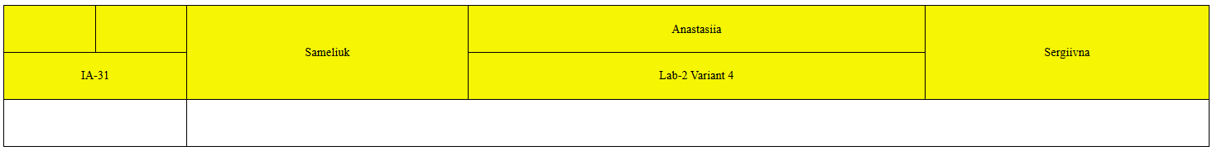

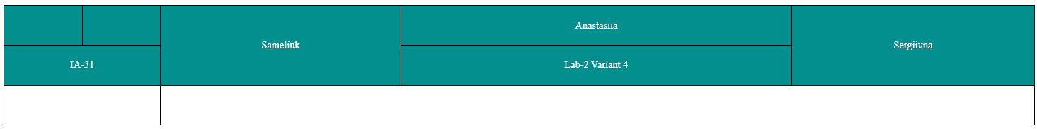

**Завдання 2.**

Створити зображення відповідно до свого варіанта: 1. – за допомогою position; 2- за допомогою transform , використовуючи тільки властивості CSS. Властивості CSS зберегти в окремому файлі style.css.

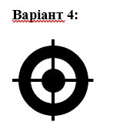

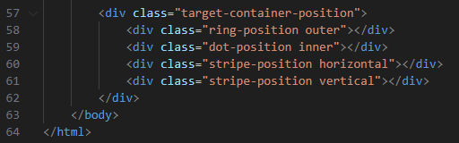

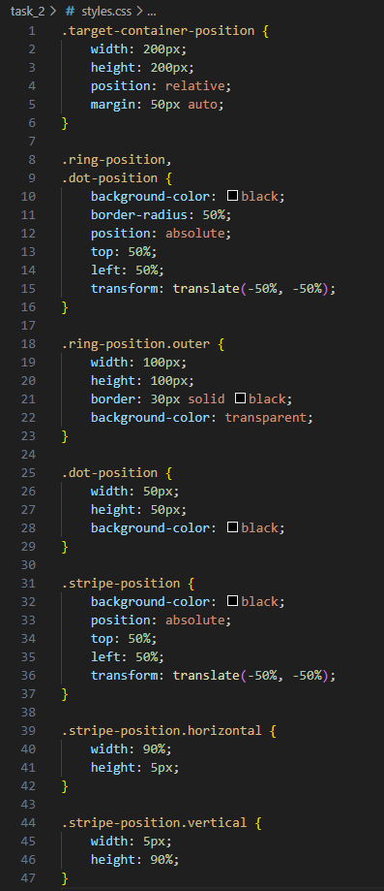



**Висновок:** У ході лабораторної роботи було створено зображення за допомогою мови HTML5 та CSS. Реалізовано два підходи: використання властивостей position та transform. Робота дозволила закріпити навички верстки, роботи з абсолютним позиціонуванням, трансформаціями та псевдокласами. Отримані знання можна застосовувати для побудови складних графічних елементів без використання зображень.